3.2.3 Листинги

Регистрация через аккаунт гугла на https://opencagedata.com/ и получение ключа
https://opencagedata.com/demo
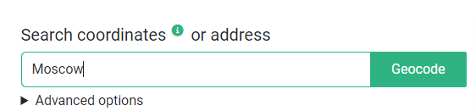

Открываем JSON и ищем в нем координаты города
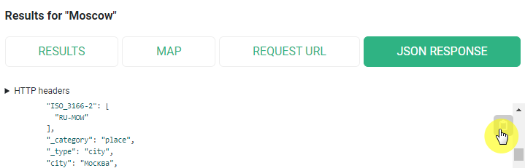

Копируем JSON и просматриваем его на специальном сайте https://jsononline.net/ru/json-beautifier Переключаемся на Tree в правом окне и ищем параметр geometry там будут широта и долгота
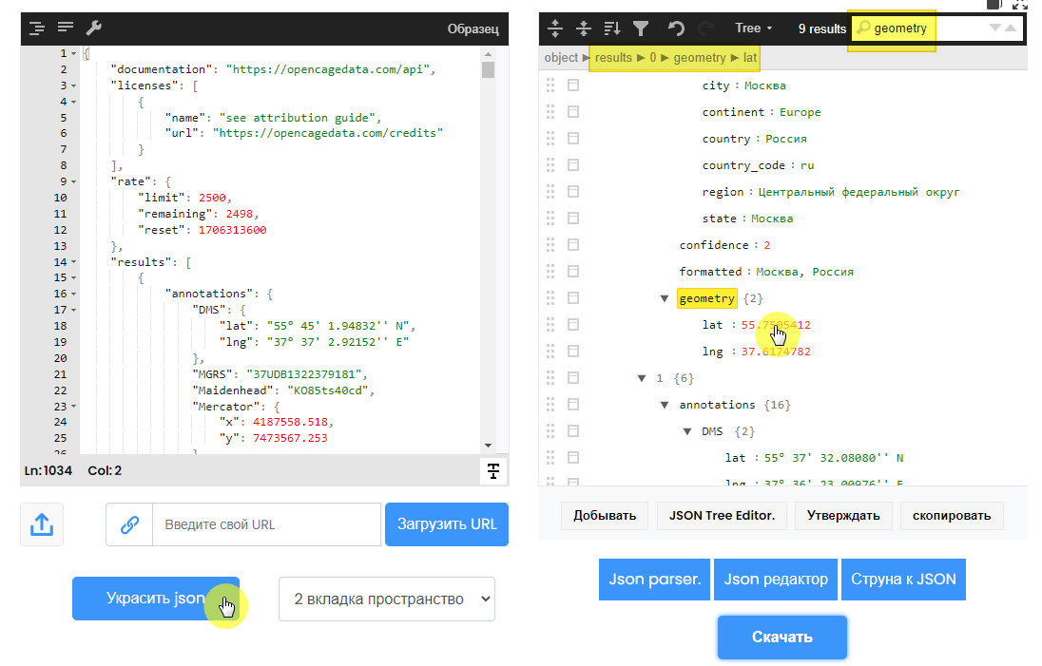
https://opencagedata.com/tutorials/geocode-in-python Пример проекта

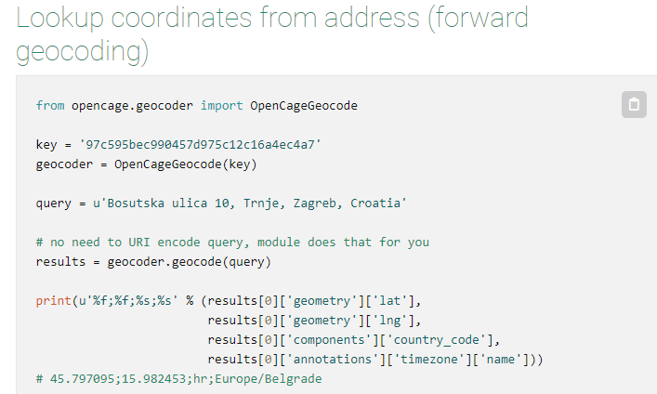
Копируем код

from opencage.geocoder import OpenCageGeocode

key = '97c595bec990457d975c12c16a4ec4a7'
geocoder = OpenCageGeocode(key)

query = u'Bosutska ulica 10, Trnje, Zagreb, Croatia'

# no need to URI encode query, module does that for you
results = geocoder.geocode(query)

print(u'%f;%f;%s;%s' % (results[0]['geometry']['lat'],
results[0]['geometry']['lng'],
results[0]['components']['country_code'],
results[0]['annotations']['timezone']['name']))
# 45.797095;15.982453;hr;Europe/Belgrade

Устанавливаем библиотеку pip install opencage

Переделаем код

from opencage.geocoder import OpenCageGeocode

def get_coordinates(city, key):
geocoder = OpenCageGeocode(key)
query = city
results = geocoder.geocode(query)
if results:
return results[0]['geometry']['lat'], results[0]['geometry']['lng']
else:
return "Город не найден"

# Пример использования
key = '97c595bec990457d975c12c16a4ec4a7'
city = 'Москва'
coordinates = get_coordinates(city, key)
print(f"Координаты города {city}: {coordinates}")

Добавляем обработку исключений

from opencage.geocoder import OpenCageGeocode

def get_coordinates(city, key):
""" Получает координаты города, используя библиотеку OpenCage. """
try:
geocoder = OpenCageGeocode(key)
results = geocoder.geocode(city)

if results:
# Возвращает первый результат
return results[0]['geometry']['lat'], results[0]['geometry']['lng']
else:
return "Город не найден"
except Exception as e:
return f"Общая ошибка: {e}"

# Пример использования
key = '97c595bec990457d975c12c16a4ec4a7'
city = 'Москва'
coordinates = get_coordinates(city, key)
print(f"Координаты города {city}: {coordinates}")

Округляем координаты

from opencage.geocoder import OpenCageGeocode

def get_coordinates(city, key):
""" Получает координаты города, используя библиотеку OpenCage. """
try:
geocoder = OpenCageGeocode(key)
results = geocoder.geocode(city)

if results:
lat = round(results[0]['geometry']['lat'], 2)
lng = round(results[0]['geometry']['lng'], 2)
return lat, lng
else:
return "Город не найден"
except Exception as e:
return f"Общая ошибка: {e}"

# Пример использования
key = '97c595bec990457d975c12c16a4ec4a7'
city = 'Москва'
coordinates = get_coordinates(city, key)
print(f"Координаты города {city}: {coordinates}")

Добавляем при выводе слова Широта и Долгота

def get_coordinates(city, key):
""" Получает координаты города, используя библиотеку OpenCage. """
try:
geocoder = OpenCageGeocode(key)
results = geocoder.geocode(city)

if results:
lat = round(results[0]['geometry']['lat'], 2)
lng = round(results[0]['geometry']['lng'], 2)
return f"Широта: {lat}, Долгота: {lng}"
else:
return "Город не найден"
except Exception as e:
return f"Общая ошибка: {e}"

Добавляем в проект интерфейс

from tkinter import *
from opencage.geocoder import OpenCageGeocode

def get_coordinates(city, key):
try:
geocoder = OpenCageGeocode(key)
results = geocoder.geocode(city)

if results:
lat = round(results[0]['geometry']['lat'], 2)
lng = round(results[0]['geometry']['lng'], 2)
return f"Широта: {lat}, Долгота: {lng}"
else:
return "Город не найден"
except Exception as e:
return f"Ошибка: {e}"

def show_coordinates(event=None):
city = entry.get()
coordinates = get_coordinates(city, key)
label.config(text=coordinates)

# Интерфейс
window = Tk()
window.title("Поиск координат города")

key = '97c595bec990457d975c12c16a4ec4a7'

# Элементы интерфейса
entry = Entry()
entry.pack()
entry.bind("<Return>", show_coordinates) # Привязка события нажатия Enter

button = Button(text="Поиск", command=show_coordinates)
button.pack()

label = Label(text="Введите город и нажмите Поиск")
label.pack()

# Запуск приложения
window.mainloop()

https://jsononline.net/ru/json-beautifier Переключаемся на Tree в правом окне и ищем параметр 'country' там будет название страны и рядом название региона в параметре 'state'

from tkinter import *
from opencage.geocoder import OpenCageGeocode

def get_coordinates(city, key):
try:
geocoder = OpenCageGeocode(key)
#results = geocoder.geocode(city)
results = geocoder.geocode(city, language='ru')

if results:
lat = round(results[0]['geometry']['lat'], 2)
lng = round(results[0]['geometry']['lng'], 2)
country = results[0]['components']['country']
region = results[0]['components']['state']
return f"Широта: {lat}, Долгота: {lng}\nСтрана: {country}\nРегион: {region}"
else:
return "Город не найден"
except Exception as e:
return f"Ошибка: {e}"

def show_coordinates(event=None):
city = entry.get()
coordinates = get_coordinates(city, key)
label.config(text=coordinates)

# Интерфейс
window = Tk()
window.title("Поиск координат города")

key = '97c595bec990457d975c12c16a4ec4a7'

# Элементы интерфейса
entry = Entry()
entry.pack()
entry.bind("<Return>", show_coordinates)

button = Button(text="Поиск", command=show_coordinates)
button.pack()

label = Label(text="Введите город и нажмите Поиск")
label.pack()

# Запуск приложения
window.mainloop()

Добавляем проверку на наличие параметра state

def get_coordinates(city, key):
try:
geocoder = OpenCageGeocode(key)
results = geocoder.geocode(city, language='ru')
if results:
lat = round(results[0]['geometry']['lat'], 2)
lon = round(results[0]['geometry']['lng'], 2)
country = results[0]['components']['country']
# Проверка наличия ключа 'state'
if 'state' in results[0]['components']:
region = results[0]['components']['state']
return f"Широта: {lat}, Долгота: {lon}\n Страна: {country}. Регион: {region}"
else:
return f"Широта: {lat}, Долгота: {lon}\n Страна: {country}"
else:
return "Город не найден"
except Exception as e:
return f"Возникла ошибка: {e}"

Открываем карту в браузере

from tkinter import *
from opencage.geocoder import OpenCageGeocode
import webbrowser

def get_coordinates(city, key):
try:
geocoder = OpenCageGeocode(key)
results = geocoder.geocode(city, language='ru')

if results:
lat = round(results[0]['geometry']['lat'], 2)
lng = round(results[0]['geometry']['lng'], 2)
country = results[0]['components'].get('country', 'Страна не определена')
region = results[0]['components'].get('state', 'Регион не определен')

# Получаем URL для OpenStreetMap
osm_url = f"https://www.openstreetmap.org/?mlat={lat}&mlon={lng}"

return {
"coordinates": f"Широта: {lat}, Долгота: {lng}\nСтрана: {country}\nРегион: {region}",
"map_url": osm_url
}
else:
return {"coordinates": "Город не найден", "map_url": None}
except Exception as e:
return {"coordinates": f"Ошибка: {e}", "map_url": None}

def show_coordinates(event=None):
city = entry.get()
result = get_coordinates(city, key)
label.config(text=result["coordinates"])
# Сохраняем URL в глобальной переменной для доступа из другой функции
global map_url
map_url = result["map_url"]

def show_map():
if map_url:
webbrowser.open(map_url)

# Интерфейс
window = Tk()
window.title("Поиск координат города")

key = '97c595bec990457d975c12c16a4ec4a7'
map_url = None

# Элементы интерфейса
entry = Entry()
entry.pack()
entry.bind("<Return>", show_coordinates)

button = Button(text="Поиск", command=show_coordinates)
button.pack()

label = Label(text="Введите город и нажмите Поиск")
label.pack()

map_button = Button(text="Показать карту", command=show_map)
map_button.pack()

# Запуск приложения
window.mainloop()

Добавляем окно с погодой

from tkinter import *
from opencage.geocoder import OpenCageGeocode
import webbrowser
import requests

# Функция для получения погоды
def get_weather(lat, lon):
try:
response = requests.get(f"https://api.open-meteo.com/v1/forecast?latitude={lat}&longitude={lon}&current_weather=true")
weather_data = response.json()
current_weather = weather_data['current_weather']
return current_weather
except Exception as e:
return f"Ошибка при получении погоды: {e}"

# Функция для отображения погоды
def show_weather():
current_weather = get_weather(lat, lon) # lat и lon должны быть определены ранее
weather_window = Toplevel(window)
weather_window.title("Текущая погода")

if isinstance(current_weather, str):
label = Label(weather_window, text=current_weather)
else:
temperature = current_weather['temperature']
windspeed = current_weather['windspeed']
weather_text = f"Температура: {temperature}°C\nСкорость ветра: {windspeed} км/ч"
label = Label(weather_window, text=weather_text)
label.pack()

def get_coordinates(city, key):
global lat, lon
try:
geocoder = OpenCageGeocode(key)
results = geocoder.geocode(city, language='ru')

if results:
lat = round(results[0]['geometry']['lat'], 2)
lon = round(results[0]['geometry']['lng'], 2)
country = results[0]['components'].get('country', 'Страна не определена')
region = results[0]['components'].get('state', 'Регион не определен')

# Получаем URL для OpenStreetMap
osm_url = f"https://www.openstreetmap.org/?mlat={lat}&mlon={lon}"

return {
"coordinates": f"Широта: {lat}, Долгота: {lon}\nСтрана: {country}\nРегион: {region}",
"map_url": osm_url
}
else:
return {"coordinates": "Город не найден", "map_url": None}
except Exception as e:
return {"coordinates": f"Ошибка: {e}", "map_url": None}

def show_coordinates(event=None):
city = entry.get()
result = get_coordinates(city, key)
label.config(text=result["coordinates"])
# Сохраняем URL в глобальной переменной для доступа из другой функции
global map_url
map_url = result["map_url"]

def show_map():
if map_url:
webbrowser.open(map_url)

# Интерфейс
window = Tk()
window.title("Поиск координат города")

key = '97c595bec990457d975c12c16a4ec4a7'
map_url = None

# Элементы интерфейса
entry = Entry()
entry.pack()
entry.bind("<Return>", show_coordinates)

button = Button(text="Поиск", command=show_coordinates)
button.pack()

label = Label(text="Введите город и нажмите Поиск")
label.pack()

map_button = Button(text="Показать карту", command=show_map)
map_button.pack()

# Добавьте кнопку для показа погоды в основной интерфейс
weather_button = Button(text="Показать погоду", command=show_weather)
weather_button.pack()

# Запуск приложения
window.mainloop()

